Что делать если ребенка дразнят?
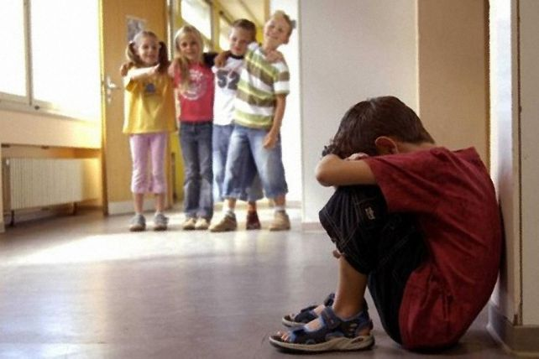
Что делать если ребенка дразнят? Если малыш приходит из школы или детского сада в слезах, а разговоры с воспитателем (классным руководителем) и родителями обидчиков не помогают.
Конечно, можно, отмахнуться. Не обращай внимания. Ты ведь не такой, как тебя обзывают, правда? Ну и все, забыли. А не получается! Ведь если человека легко обидеть, значит, он очень неуверен в себе – в этом и кроется главная причина его несчастий.
История из жизни
Рассказывает папа пятилетнего Олега: «Когда мы отвели Олежку в садик, все было хорошо пару недель. Прошло время, и сынишка стал приходить из сада заплаканным. Он жаловался, что дети его обзывают, не берут играть с собой. Я решил, что понаблюдаю из-за забора, когда дети выйдут на прогулку. Так и сделал, и увидел ужасную картину: дети дружат против моего ребенка, обзывают его «яйцеголовым», проводят черту на земле, за которую ему нельзя заходить, об играх вместе и речи нет. При этом воспитательница никак на ситуацию не реагирует. Сынишка говорит, что дети хорошие, но почему-то с ним не дружат».

Кто такой мальчик для битья?
Почему другие дети в группе вдруг отказываются общаться с таким же ребенком, как и они? Что заставляет их обижать своего сверстника, даже если они знают, что за такое поведение могут быть наказаны? Если говорить о том, какие же дети попадают в группу «отверженных» или, более того, «униженных и оскорбленных», то можно выделить несколько качеств, которые в сочетании делают ребенка «козлом отпущения»:
– несвязная речь (иногда заикание);
– нежелание смотреть в глаза;
– тусклый взгляд;
– неумение постоять за себя (дать сдачи, ответить словом обидчику);
– физические недостатки;
– маленький или слишком высокий рост;
– отставание в интеллектуальном развитии;
– вредные привычки (ковыряние в носу, грызение ногтей и т. п.);
– нечистоплотность, неприятный запах тела и одежды;
– лживость, неискренность;
– неумение вступать в контакт с окружающими детьми и взрослыми;
– «ябедничанье»;
– постоянные придирки и замечания со стороны учителей (воспитателей);
– ситуация, в которой ребенок предстал (или периодически предстает) в невыгодном свете (разорванные штаны, энурез, плохая успеваемость в школе);
– жесткое отношение родителей, особенно в присутствии других детей.

Почему ребенка дразнят?
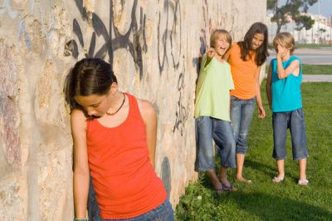Едва лишь малыши начинают понимать, что вместе им играть интереснее, чем поодиночке, как уже через некоторое время можно заметить, что с одними детьми охотно играют все, а другие отчего-то сиротливо стоят в сторонке – их попросту не берут в игру. Если попытаться проанализировать качества «звезд», то, как правило, эти малыши ведут себя открыто, они умеренно агрессивны (то есть умеют дать сдачи, но первыми проявляют агрессию далеко не всегда), могут инициировать общение, иногда делятся своими игрушками и обладают «положительной внешностью».
Например, в одном из детских садов, где проводилось исследование детских предпочтений, выбор пал на голубоглазую девочку с длинными волосами, очень ладно сложенную, говорящую практически без речевых дефектов, которая часто и много улыбалась. Выбирая «лучшего» мальчика, дети остановили свой выбор на довольно агрессивном, но все-таки «справедливом», рослом, активном мальчике, который явно выделялся своим развитием среди детей в группе.
По мере взросления ребенка можно наблюдать, как меняется его статус в группе, то есть отношение к нему со стороны других детей. То, как сложатся у вашего ребенка отношения в группе или классе, зависит от нескольких обстоятельств: от того, какие дети будут окружать вашего малыша, как поведет себя взрослый, который должен корректировать детские отношения, и, наконец, от индивидуальных особенностей самого ребенка.

Что родители могут делать неправильно?
- Не стоит приходить в класс или группу и устраивать разборки с детьми, стремясь защитить своего ребенка. Конечно, если ситуация уже перешла критическую отметку, то вы можете и должны это сделать. Однако нужно понимать, что в таком случае, скорее всего, придется перевести ребенка в другой коллектив.
- Не нужно ругать ребенка и заставлять его самого дать сдачи обидчикам. Ведь если бы он мог это сделать, то сделал бы давным-давно.
- Можно, конечно, обратиться к родителям обидчиков, но вы должны честно признать, что с вашей стороны это безрезультатный шаг, ведь в ситуации, когда обижают вашего ребенка, они не присутствуют и помочь не могут.
- Не надо думать, что так будет всегда. Возможно, вам понадобится совсем мало времени, чтобы изменить ситуацию к лучшему.

Что делать если ребенка дразнят?
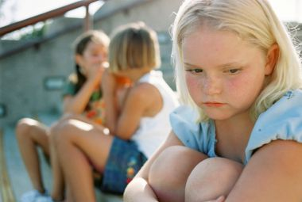- Попробуйте понаблюдать за ситуацией со стороны, пока дети вас не видят. Из наблюдений вы узнаете, что же в поведении вашего ребенка может провоцировать такие детские реакции.
- Поговорите с учительницей или воспитательницей. Возможно, это с ее молчаливого согласия дети ополчились на вашего ребенка. Спросите, что ее тревожит, раздражает, чего она не понимает в поведении вашего ребенка.
- Учите своего малыша общаться, возможно, ему просто не хватает опыта, он излишне застенчив и поэтому никак не может наладить отношения со сверстниками.
- Продумайте целую программу для своего ребенка, которая помогла бы ему лучше общаться с детьми. Это могут быть поездки в детские лагеря, специальные тренинги, чтение книг и просмотр фильмов.
- Подумайте, что такого умеет ваш ребенок, чем он смог бы удивить своих одногруппников или одноклассников. Однажды мальчик, которого никак не принимали в классе, поучаствовал в школьном концерте и сыграл на балалайке. Учителя переживали, что дети поднимут его на смех, но все получилось совсем иначе. Теперь мальчик стал очень популярным именно благодаря тому, что он так виртуозно играет на столь необычном для нашего времени инструменте.
- Отдайте малыша в театральную студию. Там ребенок сможет усвоить те навыки поведения, которых ему пока что не хватает.
- Довольно часто в такой ситуации оказываются именно те малыши, которые не ходили в детский сад и не научились вести себя в группе детей. Поэтому чем больше ситуаций группового общения вы станете создавать, тем легче будет вашему ребенку наладить отношения в группе или классе.
- Ежедневно обсуждайте с ребенком, как прошел его день, что нового он узнал в школе или садике, какие конфликты у него были, смог он их разрешить или нет.
- Рассказывайте малышу о том, как вы сами поступили бы (или поступали на самом деле) в подобной ситуации. Возможно, ему пригодится опыт близкого человека.
- Повышайте самооценку ребенка: почаще хвалите его, сделайте дома выставку его грамот или творческих работ, подчеркивайте его значимость в семье, интересуйтесь точкой зрения на важные семейные вопросы.
- Читайте книги о детской дружбе или о дружбе среди животных, чтобы ребенок смог «перенести» ситуацию на свои взаимоотношения с детьми.

